**3.3.5.Искусство готического стиля во Франции и Германии**  
  
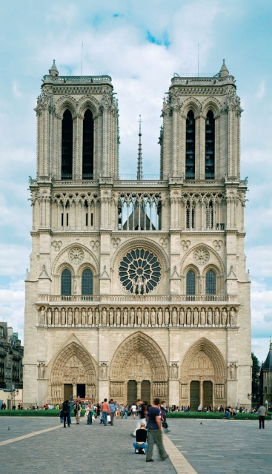**Собор Парижской Богоматери** – строился более 180 лет с 1163г. по 1345г.

Высота Собора 35 метров, длина – 130 метров, ширина – 48 метров. Собор приобрел характер нового для того времени готического стиля. Главный фасад разделен вертикально на 3 части – глубокие порталы, посвященные Страшному суду, Богоматери и св.Анне. Горизонтально фасад имеет 3 яруса, украшен знаменитым витражом-розой. Собор знаменит витражами, скульптурами и алтарем.  
 В период Французской революции, собор объявили Храмом Разума, затем превратили в склад. Сооружение сильно пострадало, оказалось в плачевном состоянии, даже предполагался его снос. Спасли святыню парижане и роман Виктора Гюго «Собор Парижской Богоматери» (1831), вызвавший всплеск интереса к памятнику. Помимо В.Гюго, о соборе писал О.Мандельштам. По роману снят диснеевский мультфильм и множество фильмов.  
В соборе до сих пор играет орган, установленный в 1402 году.  
Ему посвящены картины многих художников: Эдвард Моран, Альбер Марке, Сильвий Паолетти. Анри Матисс писал его чаще всех, его окна выходили на набережную, где хорошо был виден Нотер-Дам.  
  
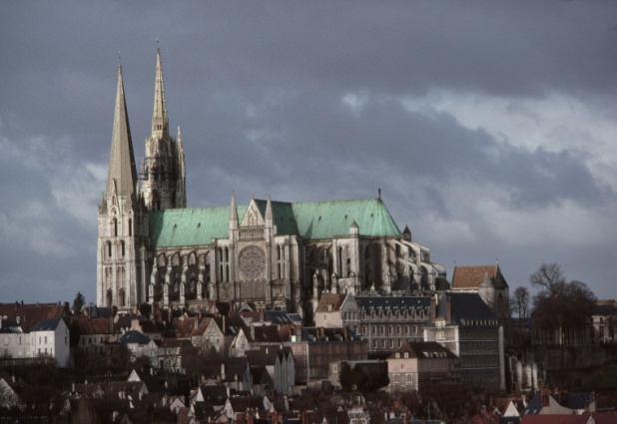В **Шартрском соборе** хорошо сохранились средневековые витражи, в том числе и окно-роза. Общая площадь остекления в соборе – 2044 кв.м. В витражах этого периода преобладают глубокие синие и красные цвета, а светлые оттенки встречаются редко.  
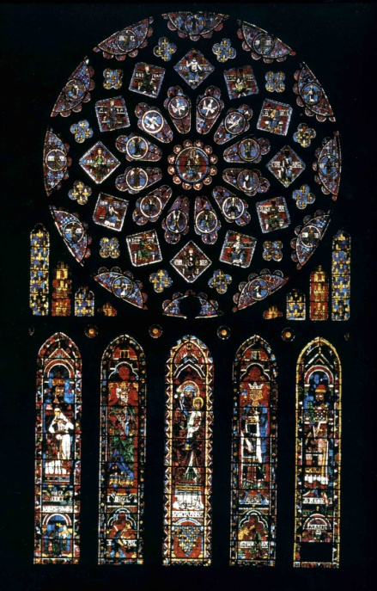

**Производство витража** – это сложный технологический процесс, состоящий из многих этапов:  
- Этап 1. Изготовление цветного стекла: стеклодувы в специальных мастерских выдували стекло с помощью трубки в сферический пузырь, затем он скатывался в цилиндрическую форму и при помощи деревянного шпателя его расплющивали в плоский прямоугольник. Цвета создавали путем добавления оксидов металлов (оксид железа, медь и марганец).  
- Этап 2. Разработка эскиза: художник рисовал план металлического каркаса, скрепляющего стекло, и цвета каждой детали. Далее, выбирались цвета из образцов цветных кусочков. Затем изображение в натуральную величину рисовалось углем на большом деревянном полотне, покрытом гипсом. Положение и цвет каждой фигуры были отмечены и пронумерованы.  
- Этап 3. Подготовка кусков стекла: из листов стекла нужного цвета вырезались кусочки нужной формы, в соответствии с эскизом.  
- Этап 4. Нанесение рисунка: художник прорисовывал на кусочках стекла детали рисунка в соответствии с предварительным эскизом. В качестве краски использовали «гризаль» (специальную эмаль) – смесь оксида железа или порошка оксида меди с водой и гуммиарабиком. Гризаль имеет только несколько цветов (черный и серые оттенки), поэтому художник мог только прорисовывать детали, а основой служило именно цветное стекло. После того, как роспись была закончена, она запекалась в печи при температуре 600 градусов Цельсия, чтобы закрепить цвет и создать цельное изображение, способное сохраняться многие столетия.  
- Этап 5. Сборка: на завершающем этапе стекла соединяли между собой свинцовыми Н-образными профилями, которые удерживали их вместе. В целях гидроизоляции и прочности конструкции, промежутки между стеклом и свинцом были заполнены смолой, а края заделаны воском. Полоски свинца спаивались вместе, образуя единую законченную конструкцию.  
**Последний этап развития готического стиля (c серединs XIII до середины XIV** веков) называют **лучистой готикой** в честь типичного для того периода орнамента в форме солнечных лучей, украшавшего изящные окна розы. Характерной чертой **лучистой готики** является большое пространство, большие окна розы, заливающие интерьер светом.

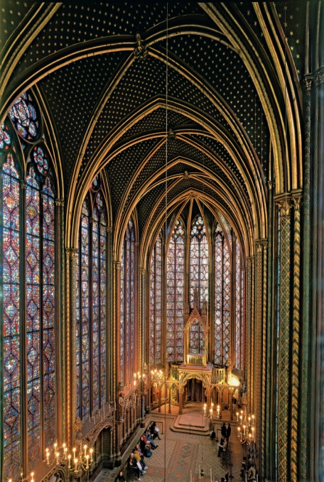Вершиной позднего лучистого стиля является Святая капелла Сент-Шапель (на острове Сите в Париже, возведена в 1242-1248гг.), верхний этаж которой насквозь пронизан светом и представляет собой сплошной витраж.

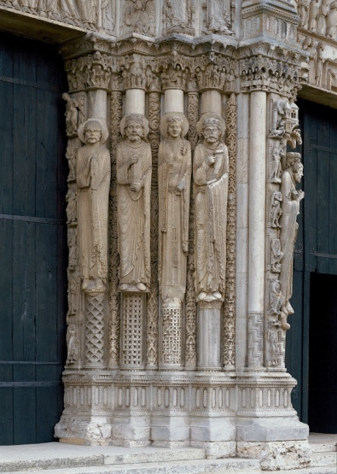Статуя колонна – украшение откосов порталов в раннеготических храмах, представляющее собой фигуру святого плотно примыкающего к колонне. Впервые появилось сооружение в западных порталах собора Сен-Дени (1130-1140, фрагменты – в музее Клюни, Париж), их изобретение приписывают аббату Сугерию.  
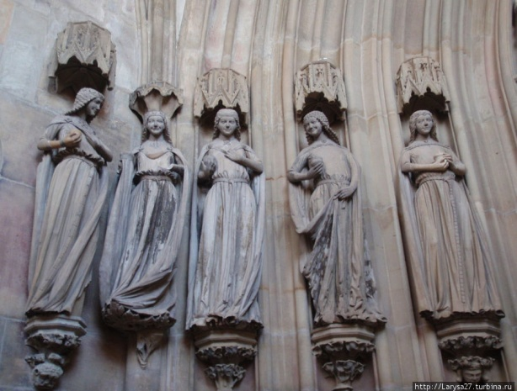 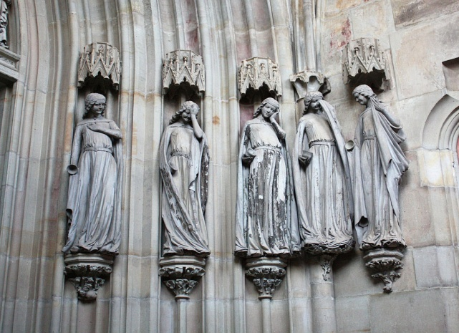

В портале Собора Магдебурга есть скульптурная группа Девы мудрые и неразумные, они очень эмоциональны мимикой лиц.  
В притче о десяти девах или Мудрых и неразумных Девах рассказывается история о десяти юных девах, которые собираются в ожидании свадьбы. Каждая несет светильник, ожидая прихода жениха. Они знают, что он должен прийти ночью. Пятеро мудры и приносят дополнительный кувшин масла для своих светильников. Пятеро глупы и не берут с собой лишнего масла. Жених запаздывает с приходом; неразумные девы просят у мудрых лишнее масло, но они отказывают. Пока неразумные девы покупают еще масла, прибывает жених. Мудрые девы встречают жениха и идут с ним, а неразумные прибывают слишком поздно и их исключают. Притча предупреждает о тщетности позднего раскаяния.

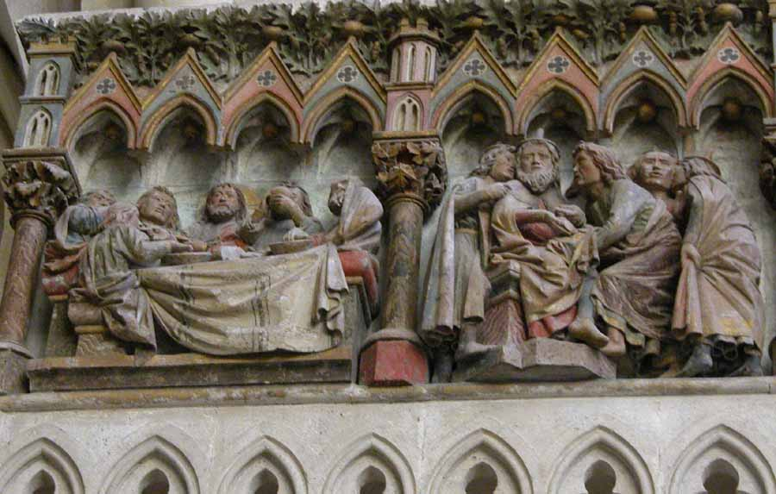

Собор в Наумбурге. Рельефы леттнера. «Тайная вечеря» и Иуда, получающий деньги от первосвященника.

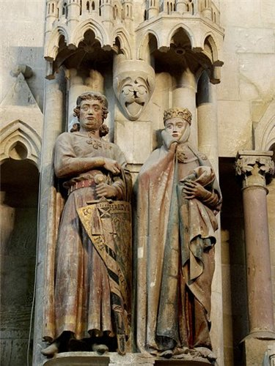 Собор в Наумбурге. Статуи донаторов в интерьере хора. Портреты Эккехарда и Уты

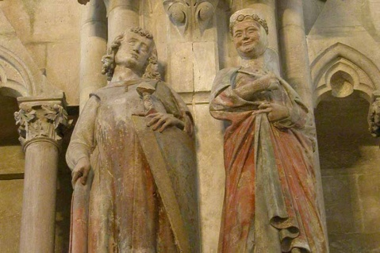Статуи из собора в Наумбурге.

Портреты Германа и Риглинды